新乡市水利工作快报

新乡市水利局 2022年9月28日

合河水利枢纽专题座谈会在郑州召开

9月28日下午,合河水利枢纽专题座谈会在郑州召开。省水利厅厅长孙运锋出席会议并讲话，省水利厅党组成员申季维主持会议。省水利厅副厅长李建顺、新乡市人民政府副市长武胜军参加会议。
会议主要听取了新乡市水利局局长谌永强关于合河水利枢纽前期工作进展情况汇报和中水北方设计公司关于合河水利枢纽规划方案汇报并进行讨论。
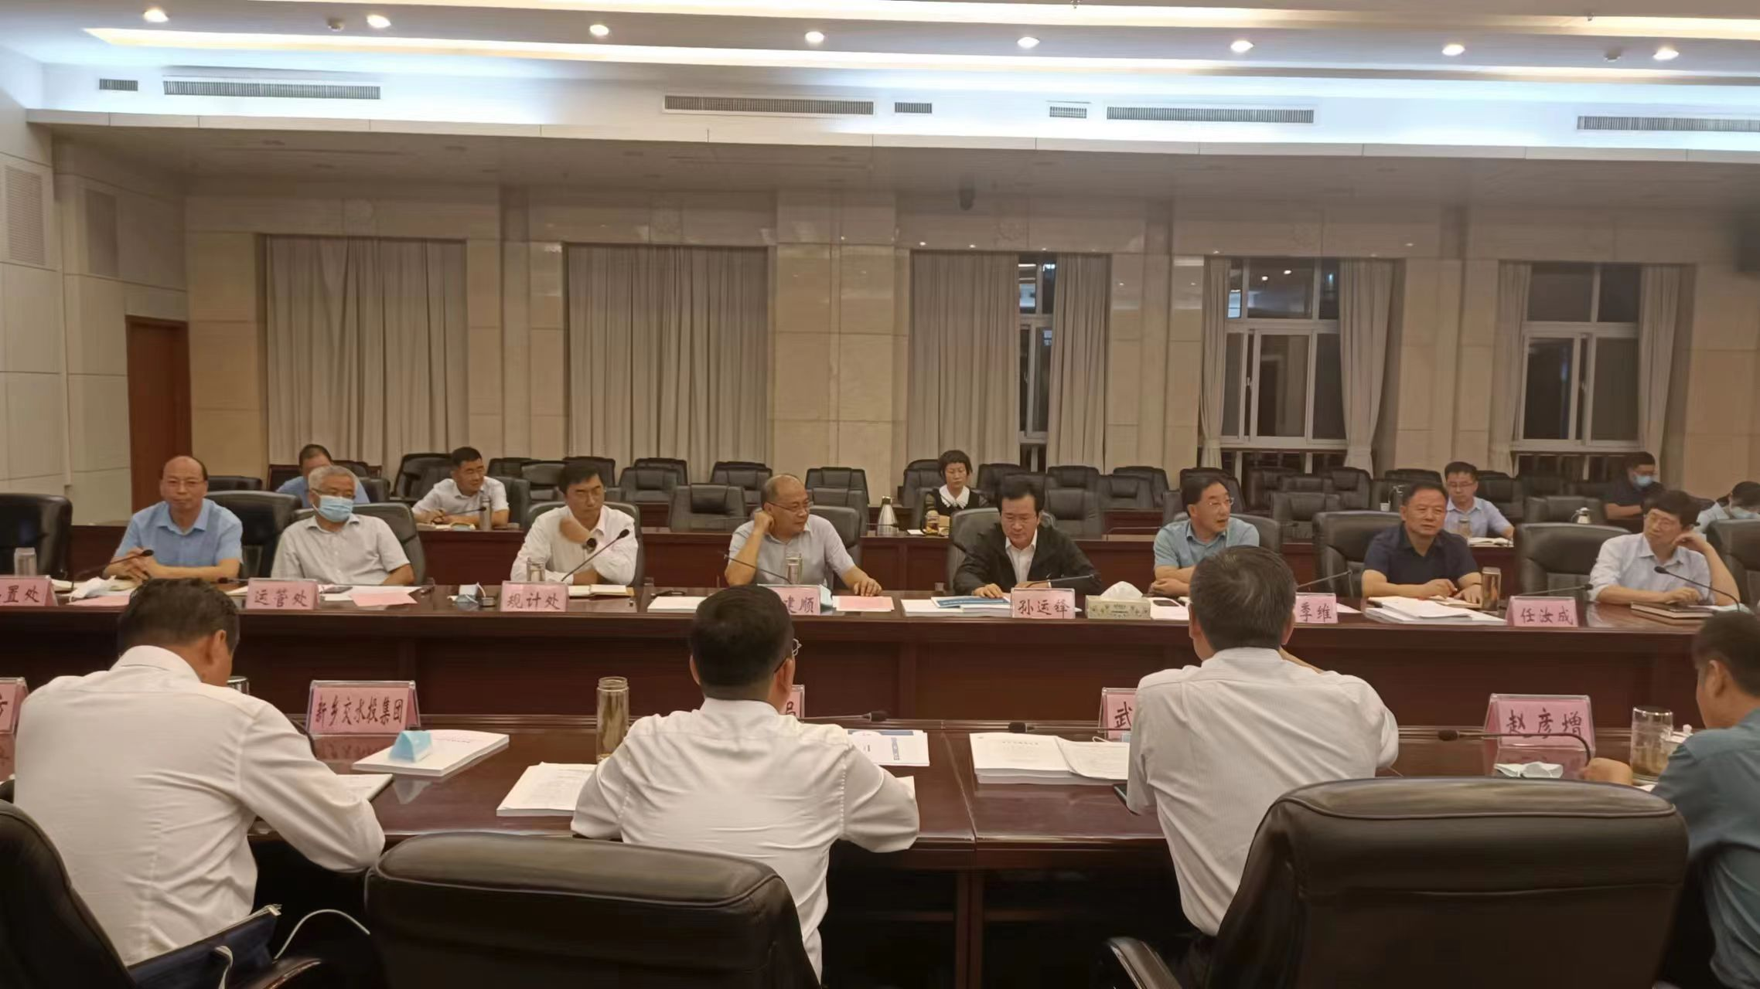
孙运锋指出，通过总结“21.7”洪水经验教训，我们认为在卫河上游新建一个大型水利水库是非常有必要的，合河水利枢纽的建设，将在卫共流域防洪中启到定海神针的作用。大家要充分论证、系统研究卫共流域洪水的下泄方式，结合合河水利枢纽的建设，改变卫共洪水目前“一水多淹、一坡倒一坡”的行洪方式；要认真研究合河水利枢纽在卫河流域防洪体系中所起到的重要作用，进一步论证工程的设计标准和校核标准，按照节约集约利用土地的原则，进一步优化方案。
李建顺强调，要加快前期工作进度，抢抓当前国家加大水利基础设施建设投入、提升防洪保障能力的有利时机，推动项目早日落地实施。
申季维要求，针对大家提出的建议，规划计划处要牵头做好指导，进一步优化工作清单和时间节点，统筹进度和质量，做到“年底能开工，工作不返工，工程不停工”。
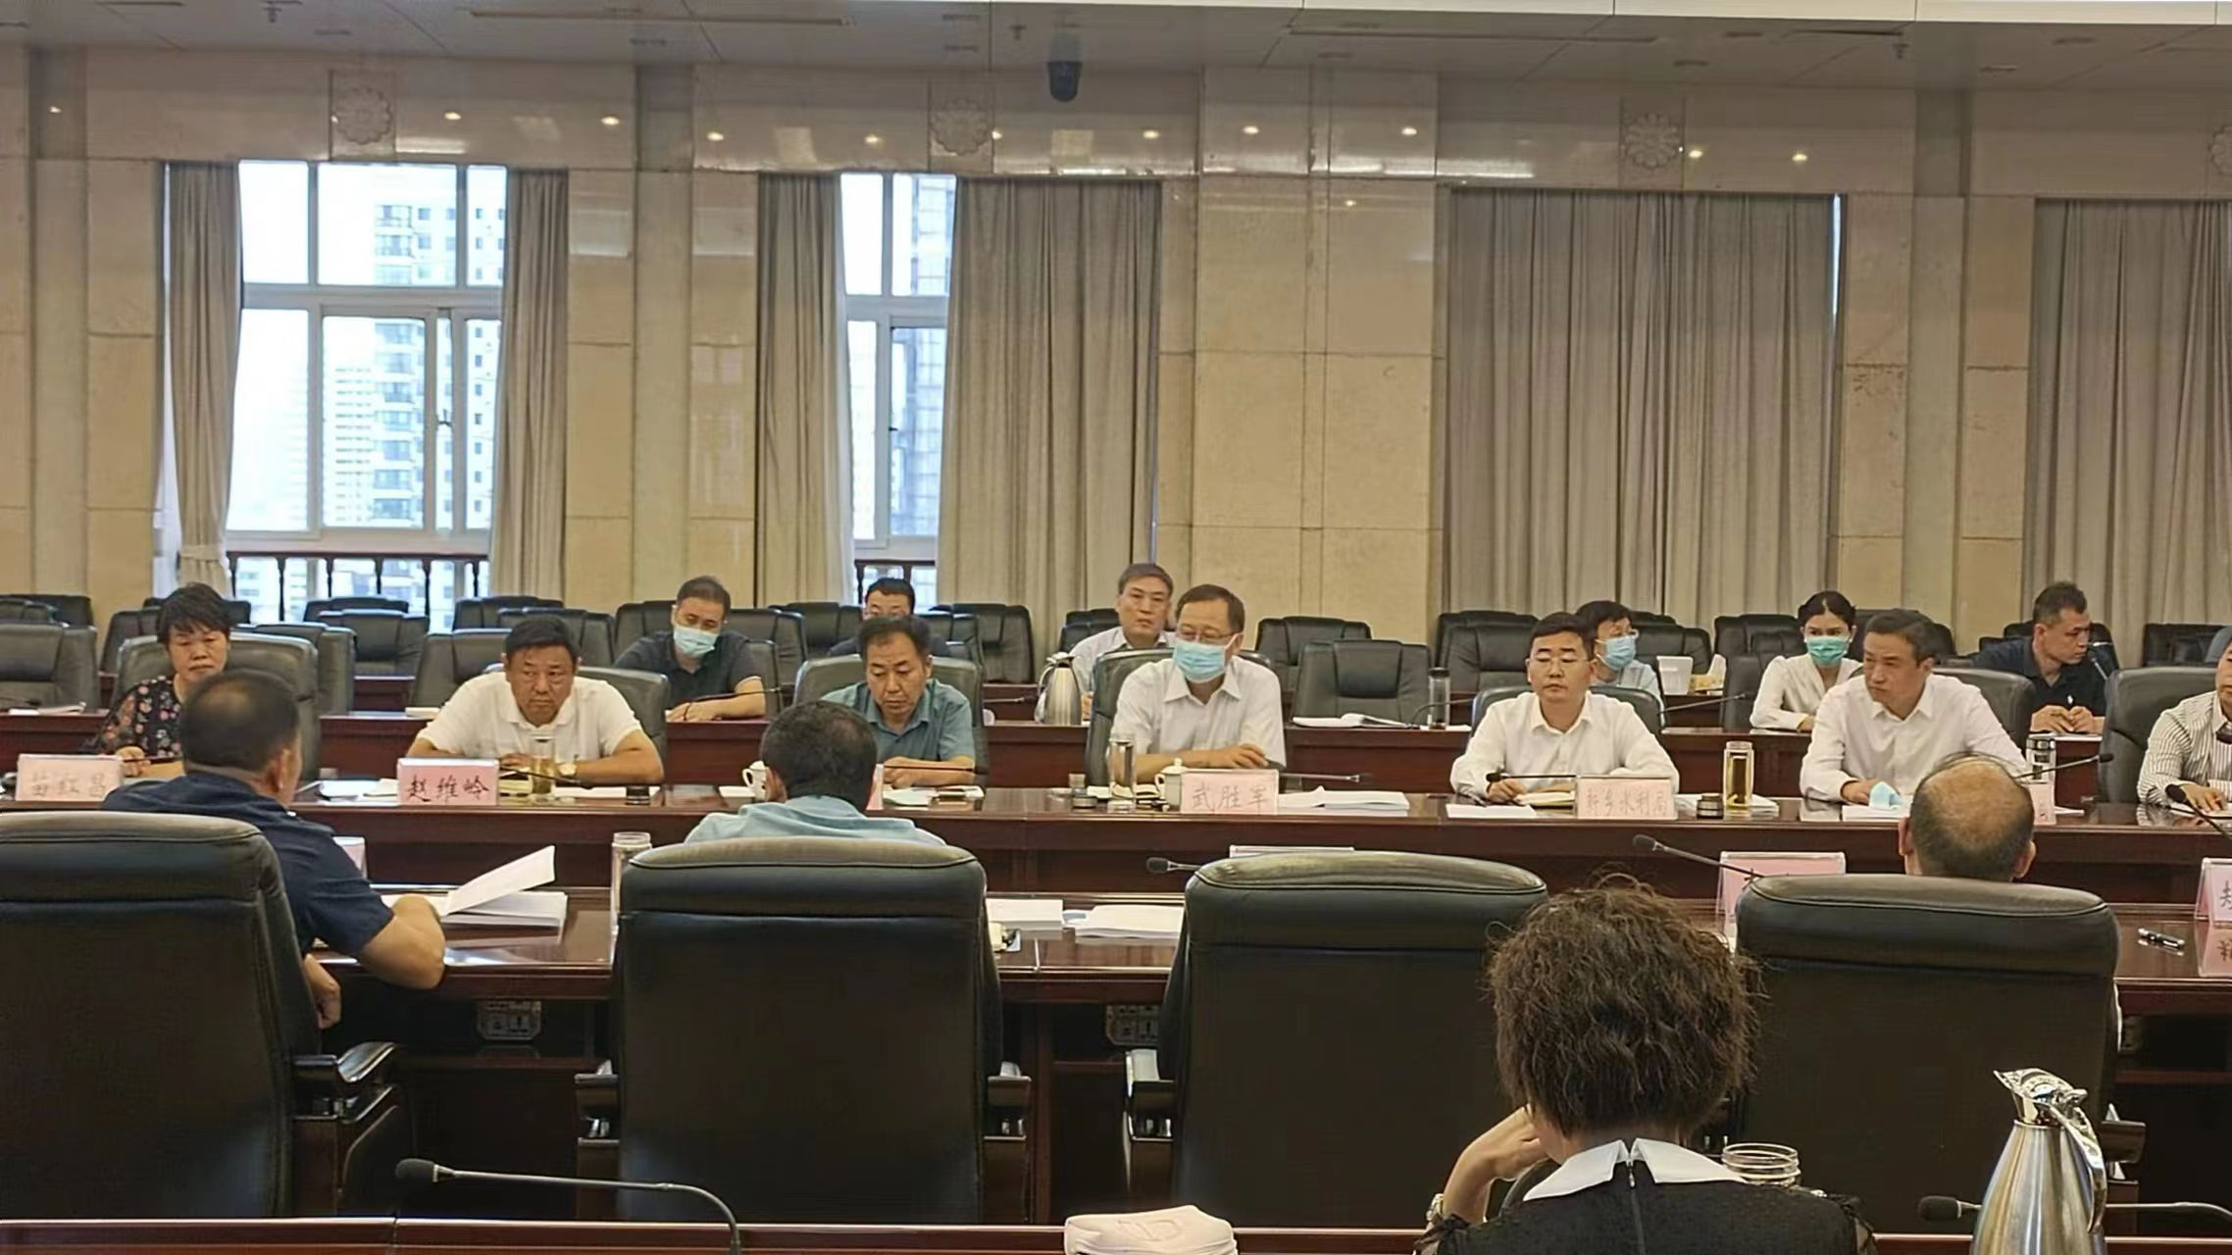
武胜军表示，非常感谢省水利厅对新乡市重点水利项目的大力支持。与会领导和专家提出了很多好的意见和建议，回去后我们将认真研究、消化吸收，进一步加强组织协调、完善工程方案，尽快提请省水利厅审查，力争项目早日开工建设。
省水利厅有关处室负责同志、专家，新乡市水利局、新乡交通水利投资集团主要和分管负责同志参加会议。

新乡市水利局办公室 2022年9月28日

